Quizfragen:

- Warum erzählt Jesus den Menschen Gleichnisse?
- Was sollen Gleichnisse beim Zuhörer bewirken?
- Wie viele Gleichnisse und Bildworte finden sich in den ersten drei Evangelien?
- Was denkt ihr? Warum werden diese bestimmten Geschichten „Gleichnisse“ genannt?
- Was denkt ihr? Wieso stehen häufig am Ende eines Gleichnisses die Worte „Wer Ohren hat, der höre!“
- Nennt 3 Gleichnisse!

Text Senfpflanze:
Der Schwarze Senf (Brassica nigra) ist eine Pflanzenart aus der Gattung Brassica in der Familie der Kreuzblütengewächse (Brassicaceae).
Der Schwarze Senf ist im Mittelmeerraum heimisch, wird jedoch seit Menschengedenken kultiviert.
Der Schwarze Senf ist eine einjährige krautige Pflanze, die Wuchshöhen von meist 0,3 bis zu 2, oder bis zu 3,1 Metern erreicht.

Bild Senf:
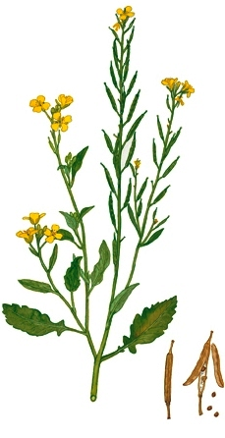

Das Gleichnis vom Senfkorn, Mk 4, 30-34

30 Und er sprach: Womit wollen wir das Reich Gottes vergleichen, und durch welches Gleichnis wollen wir es abbilden? 31 Es ist ein Senfkorn:
Wenn das gesät wird aufs Land, so ist`s das kleinste unter allen Samenkörnern auf Erden; 32 und wenn es gesät ist, so geht es auf und wird größer als alle Kräuter und treibt große Zweige, so dass die Vögel unter dem Himmel unter seinem Schatten wohnen können.
33 Und durch viele solcher Gleichnisse sagte er ihnen das Wort so, wie sie es zu hören vermochten.
34 Und ohne Gleichnisse redete er nicht zu ihnen; aber wenn sie allein waren, legte er seinen Jüngern alles aus.

Hilfreiche Fragen:

- Warum erzählt Jesus das Gleichnis?
- Womit vergleicht Jesus das Reich Gottes und warum wohl?
- Könnt ihr euch vorstellen, was das für euch heute heißt?

Grundaussage/ Botschaft:

__________________________________________________________________________________________________________________________________________________________________________________________________________________________________________________________________________________________________________________________________________________________________________________________________________________________

Arbeitsauftrag:
- Schreibe ein eigenes Gleichnis, ähnlich dem Gleichnis vom Senfkorn.
- Beachte dabei, dass das Gleichnis beschreiben soll:
Kleiner, unscheinbarer Anfang – großes Ergebnis.
- Gib deinem Gleichnis eine eigene Überschrift.

______________________________________________________________________________________________________________________________________________________________________________________________________________________________________________________________________________________________________________________________________________________________________________________________________________________________________________________________________________________________________________________________________________________________________________________________________________________________________________________________________________________________________________________________________________________________________________________________________________________________________________________________________________________ __________________________________________________________________________________________________________________________________________________________________________________________________________________________________________________________________________________________________________________________________________________________________________________________________________________________________________________________________________________________________________________________________________________________________________________________________________________________________

